FEEDBACK CLINTE – LANDING PAGE MACHADO PLATAFORMAS

1- Eu não gosto disso aqui, tá muita informação mta escrita mta letra não dá de entender nada. Parece um monte de frase perdida junto aos olhos. Tem que ser limpo e visual, claro, direto. Simples mas simples sem ser um peso visual
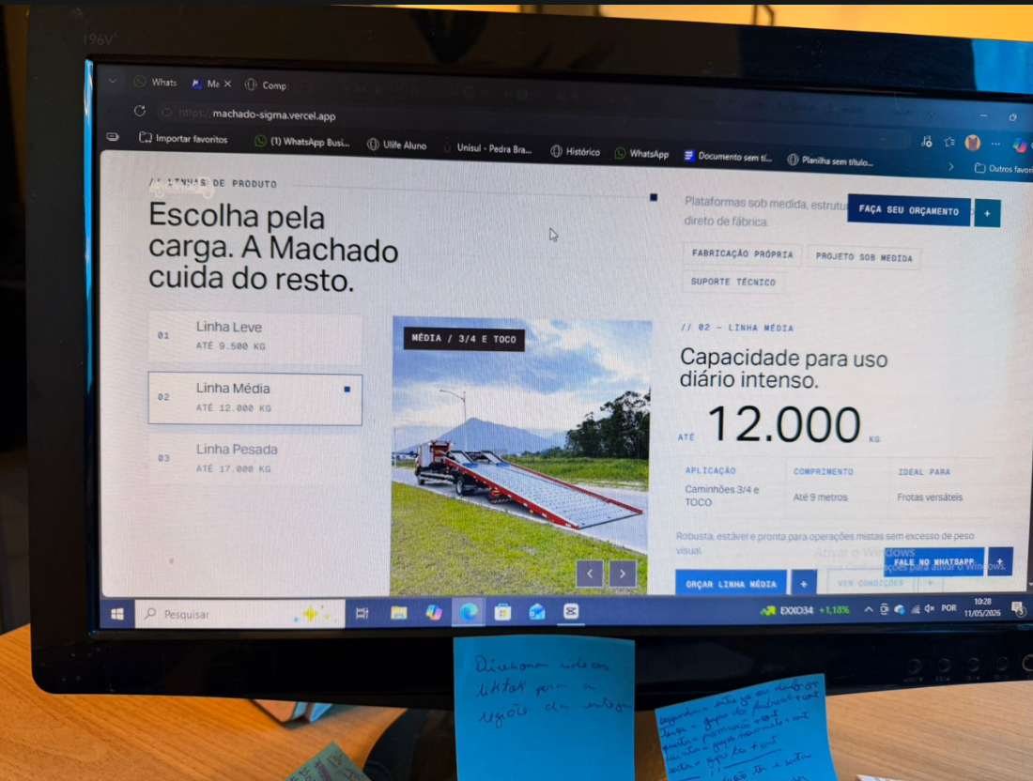
Aqui a mesma coisa, parece que as frases estão perdidas ali junto de um 22 do Bozo junto

Aqui a mesma coisa, parece que as frases estão perdidas ali junto de um 22 do Bozo junto
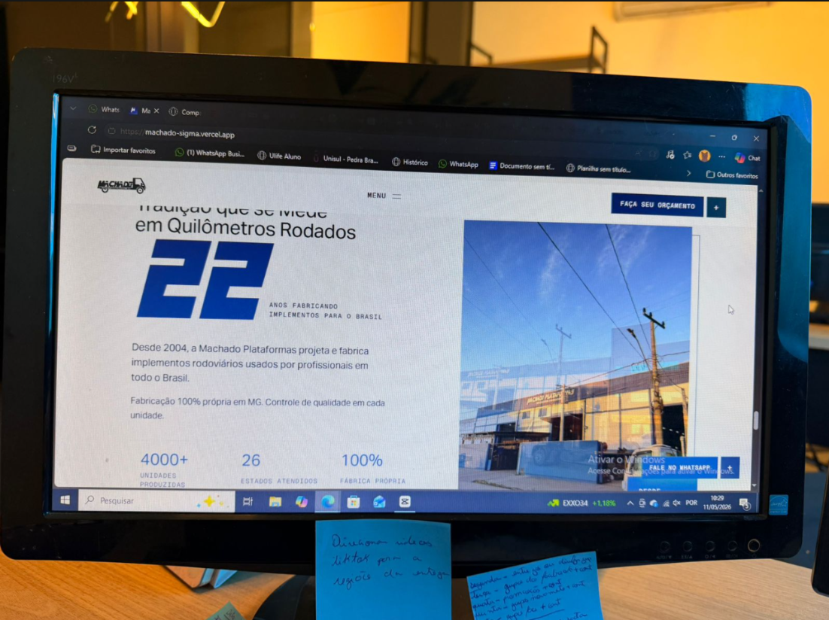

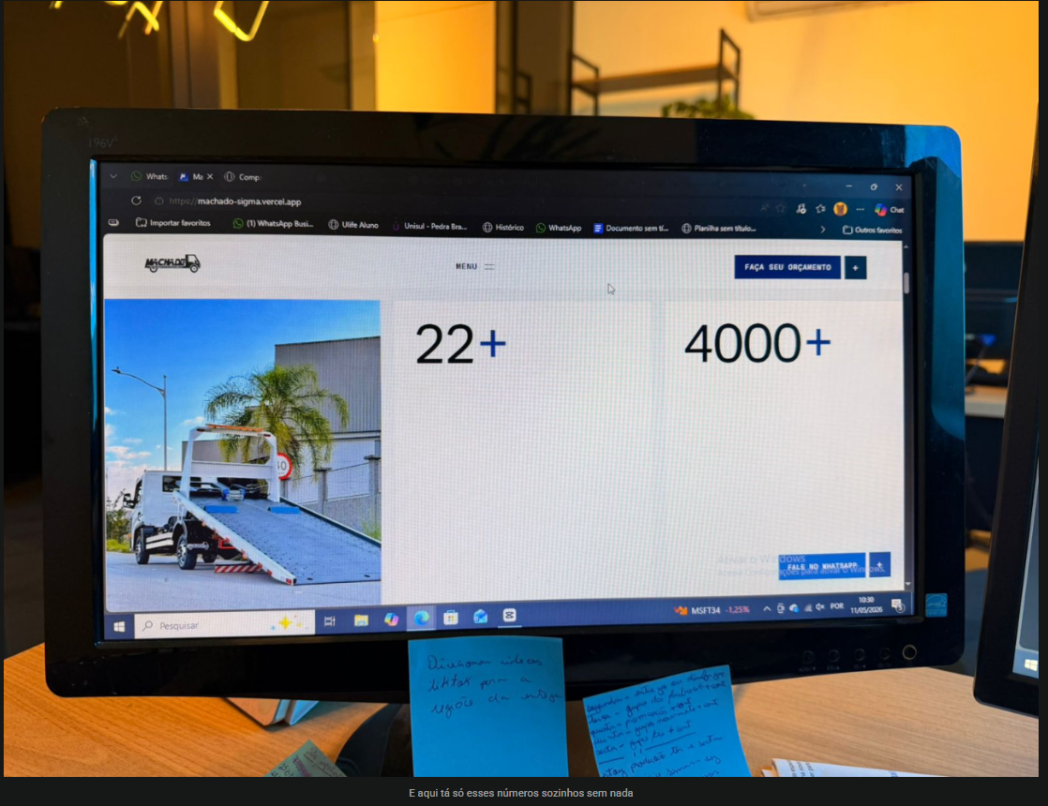
E aqui tá só esses números sozinhos sem nada ( estudar remover essa seçao)

Prever pagina do produtro para ter mesma apresentaçao parecida com a home

